Адистин паспорту
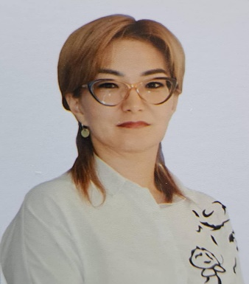
- Фамилиясы: Аскарова
- Аты: Аида
- Атасынын аты: Орунбековна
- Жынысы: аял
- Туулган жылы, айы: 03.12.1977
- Туулган жери: Кара-Көл шаары, Жалал-Абад областы
- Улуту: кыргыз
- Жарандыгы: Кыргыз Республикасы
- Билими: жогорку
- ЖОЖдун аталышы: Жалал-Абад мамлекеттик университети Кара-Көл инженердик факультет
- ЖОЖду бүтүргөн жылы: 2000-жыл
- Учурда иштеп жаткан жери: Б.Осмонов атындагы Жалал-Абад мамлекеттик университетинин Кара-Көл колледжи
- Мамлекети: Кыргыз Республикасы
- Уюмдун аталышы: Б.Осмонов атындагы Жалал-Абад мамлекеттик университетинин Кара-Көл колледжи
- Кызмат орду: Директор
- Окумуштуулук даражасынын бар экендиги:
1.Окумуштуулук даражасы (К):
-Илимдин тармагы:
-Адистиктин шифри: (илимий кызматкердин номенклатурасы боюнча)
- Окумуштуу даража берилген дата:
2.Окумуштуулук даражасы (Д):
-Илимдин тармагы:
-Адистиктин шифри (илимий кызматкердин номенклатурасы боюнча):
-Даража берилген дата:
3.Окумуштуулук наамы бар экендиги:
- Окумуштуу наамы (доцент\уик):
- Адистиги:
- Наам ыйгарылган дата:
4.Академик наамынын бар экендиги:
1. Наамы Академия
2. Наамы Академия
12. Илимий жыйынтыктары (бардыгы):
Илимий эмгектеринин саны ____, анын ичинде илимий макалалары 1
окуу-усулдук ____, ачылыштары ____, ойлоп табуулары ___ .
1.Илимий эмгектери:
Негизгилери: илимий адистигинин шифри:
1.
2.
3.
2. Негизги чектеш адистиктеги эмгектери: илимий адистигинин шифри:
1.
2.
3.
3. Кошумча адистиги: илимий адистигинин шифри:
Толтурулган датасы: «_18__» ___декабрь__________ 2024-жыл
Колу ___________

